Een geneesmiddel toedienen via een infuus

Als je een geneesmiddel toedient via een infuus in een ader, dan wordt de toediening van het geneesmiddel gespreid over een lange tijd. Terwijl het geneesmiddel toegediend wordt, zich door het lichaam verspreidt en zijn werk doet, filteren de nieren het bloed en halen ze het geneesmiddel er geleidelijk aan uit. Er zijn dus twee processen actief, die de concentratie $C$ van het geneesmiddel in tegengestelde zin beïnvloeden. Beide processen, instroom en eliminatie worden weergegeven in de onderstaande figuur.

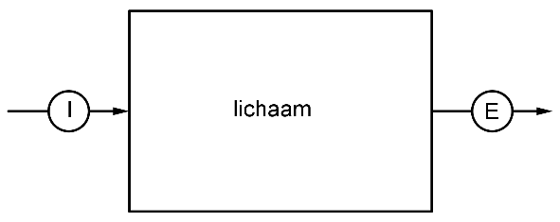

De snelheid waarmee het geneesmiddel toegediend wordt, is constant en noteren we met $k_{0}$. In deze werktekst nemen we deze parameter bij wijze van voorbeeld gelijk aan $4$ mg per uur. Om het effect van deze instroom op de concentratie te kennen, moeten we weten welk volume $V$ aan lichaamsvocht de persoon in kwestie heeft. In deze werktekst nemen we hiervoor $40$ liter.

1. Bepaal de instroomsnelheid in mg geneesmiddel per liter lichaamsvocht en per uur voor het voorbeeld. Geef ook de algemene uitdrukking hiervoor.

Het eliminatieproces verloopt anders: de uitstroomsnelheid van het geneesmiddel is niet constant, maar evenredig met de aanwezige concentratie, m.a.w. de uitstroomsnelheid is gelijk aan $k_{e}C$, waarbij $k_{e}$ een constante is. In deze werktekst werken we bij wijze van voorbeeld met $k_{e}=0,05$ (met eenheid $h^{-1}$).

Uit deze beschrijving van de in- en uitstroomsnelheid van het geneesmiddel kan men (door gebruik te maken van een differentiaalvergelijking, maar daar gaan we hier niet op in) afleiden dat de functie die de evolutie van de concentratie beschrijft, gegeven wordt door:

$C=\frac{k_{0}}{k_{e}V}\left(1-e^{-k_{e}t}\right)$,

waarbij $t$ de tijd in uur is sinds de start. Voor de gegeven waarden van de parameters in het voorbeeld geeft dit, na uitwerking van de haakjes:

$C=2-2e^{-0,05t}$.

1. Maak een grafiek van deze functie. Doe dit door te vertrekken van de grafiek van een eenvoudige functie en deze grafiek vervolgens te transformeren. Controleer pas nadien met je grafische rekenmachine. Beschrijf het verloop in woorden. Doe dit eerst voor het voorbeeld en veralgemeen nadien.
2. Herlees wat we in de inleiding schreven over de in- en uitstroomsnelheid van het geneesmiddel. Hoe kun je hiermee verklaren dat de concentratie trager en trager toeneemt? Geef ook een verklaring voor de algemene uitdrukking voor de limietwaarde.
3. Hoe lang duurt het vooraleer de concentratie gelijk is aan de helft van de limietwaarde? En drie kwart, zeven achtsten, … van de limietwaarde? Welk gekend begrip herken je hier in een nieuw jasje? In de praktijk beschouwt men de concentratie als gestabiliseerd als ze op 96,875% van de limietwaarde aanbeland is. Waar komt dit gekke percentage vandaan? Is de concentratie dan echt gestabiliseerd?
4. Welke invloed heeft de parameter $k_{0}$ op de evolutie van de concentratie? Zelfde vraag voor de parameter $k_{e}$.

In het voorbeeld duurt het erg lang vooraleer de concentratie dicht genoeg bij de limietwaarde komt. Zoals uit het antwoord op de vorige vraag blijkt, is daar weinig aan te veranderen. In dergelijke gevallen wordt het infuus daarom gecombineerd met een eenmalige injectie op tijdstip 0, een zogenaamde ladingsdosis. De grootte van die dosis stellen we voor door $D_{0}$. Dit geeft een bijkomende concentratie van geneesmiddel in het lichaam, beschreven door de functie $C=\frac{D_{0}}{V}⋅e^{-k_{e}t}$, of in het voorbeeld: $C=\frac{D_{0}}{40}⋅e^{-0,05t}$. De totale concentratie is dan de som van die van de ladingsdosis en het infuus.

1. Je kunt de ladingsdosis zo kiezen dat de concentratie constant wordt. Welke dosis moet je hiervoor nemen?
2. Hoe evolueert de concentratie wanneer het infuus op het einde van de behandeling losgekoppeld wordt?